この資料では、教材「4時間で学ぶ、効率的な自動テストスクリプトのメンテナンス」を学ぶ上で必要な、前提知識と事前準備について説明します。

前提知識
基本的なところから説明するので、Seleniumの知識は不要です。ただし、Java、IntelliJ IDEA、HTMLに関する基本的な概念・使い方を理解している必要があります。

Java
- クラス・メソッド・フィールドを定義・利用できる。
- http://dotinstall.com/lessons/basic_java のレッスンが完了しているレベルです。

IntelliJ IDEA
- プロジェクトやファイルを新規作成できる。
- プログラムをデバッグできる。
- クラス・メソッド名の補完機能を利用できる。

HTML
- HTMLのタグ・属性などの基本的な概念が分かる。

準備が必要なもの

パソコン
Windows(Vista以上)またはMac(Intel Mac以上)のパソコンが必要です。

Google Chrome
インストールされていない場合は、http://www.google.com/intl/ja/chrome/browser/ から入手してください。

IntelliJ IDEA
以下の要件を満たすIntelliJ IDEA(http://www.jetbrains.com/idea/download/)をインストールしておいてください。
- Java 7以上が利用できること。

資料と課題プログラム
次章「資料と課題プログラム」インストール手順に従い、事前にインストールを済ませておいてください。

「資料と課題プログラム」インストール手順
次の「ダウンロード」「IntelliJ IDEAプロジェクトの作成」「インストールチェックJUnit Testの実行」を行う必要があります。

ダウンロード
https://onpre-shift-ichabeya.catmdes.com/mdes_team_drive.cgi?project_id=159&taregt_path=/CAMP%E8%B3%87%E6%96%99/
より、”STARHotel.zip”ファイルをダウンロードしてCドライブ直下などに展開します。

IntelliJ IDEAプロジェクトの作成
- IntelliJ IDEAを起動し、メニューから”File” > “Import Project”を選択します。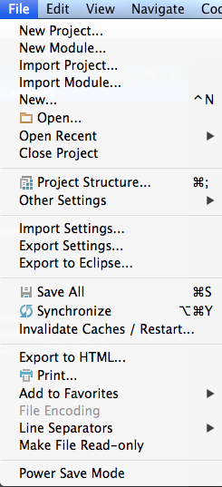
- 先ほど解凍したSTARHotelディレクトリを選択し、”OK”ボタンを押します。
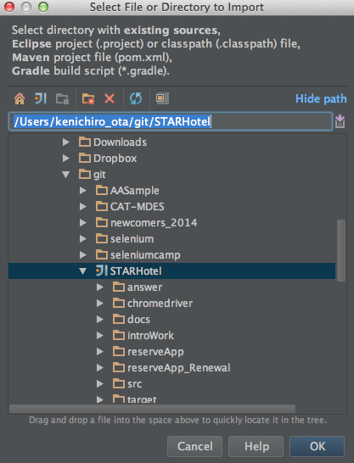
- “Import project from external model”で”Maven”を選択し、”Next”ボタンを押します。
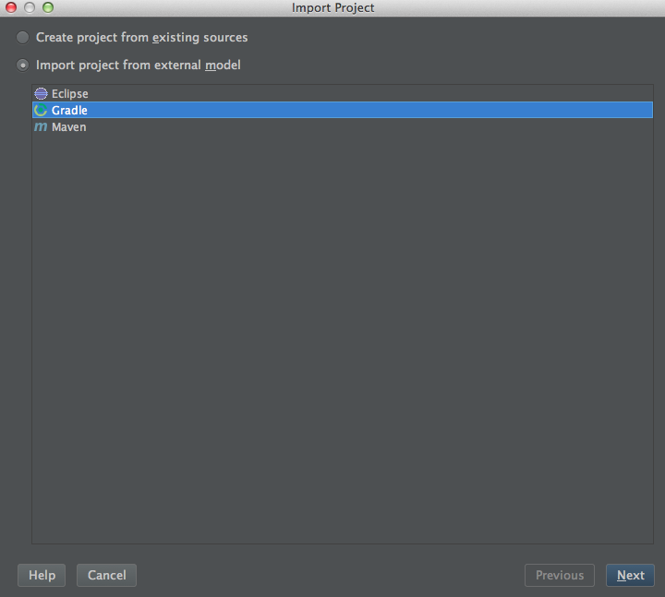
- そのまま”Finish”ボタンを押します。
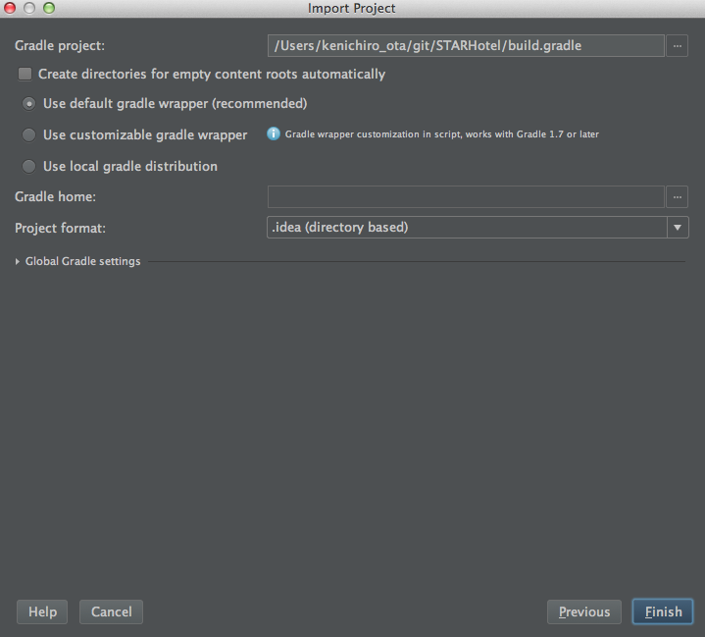
- STARHotelプロジェクトがIntelliJ IDEA上に作成されます。

インストールチェックJUnit Testの実行
- STARHotelプロジェクトのsrc/test/java以下にあるEnvironmentCheckTest.javaを開きます。
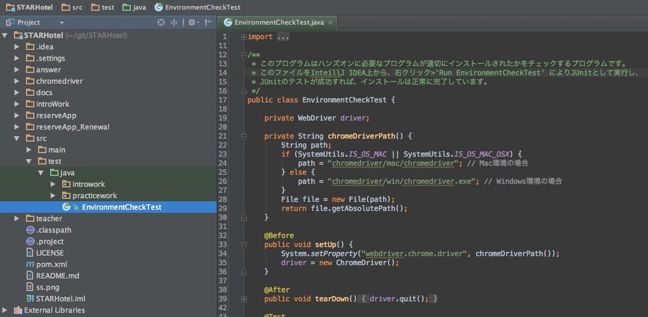
- EnvironmentCheckTest.javaを右クリックし、’Run EnvironmentCheckTest’を選択します。
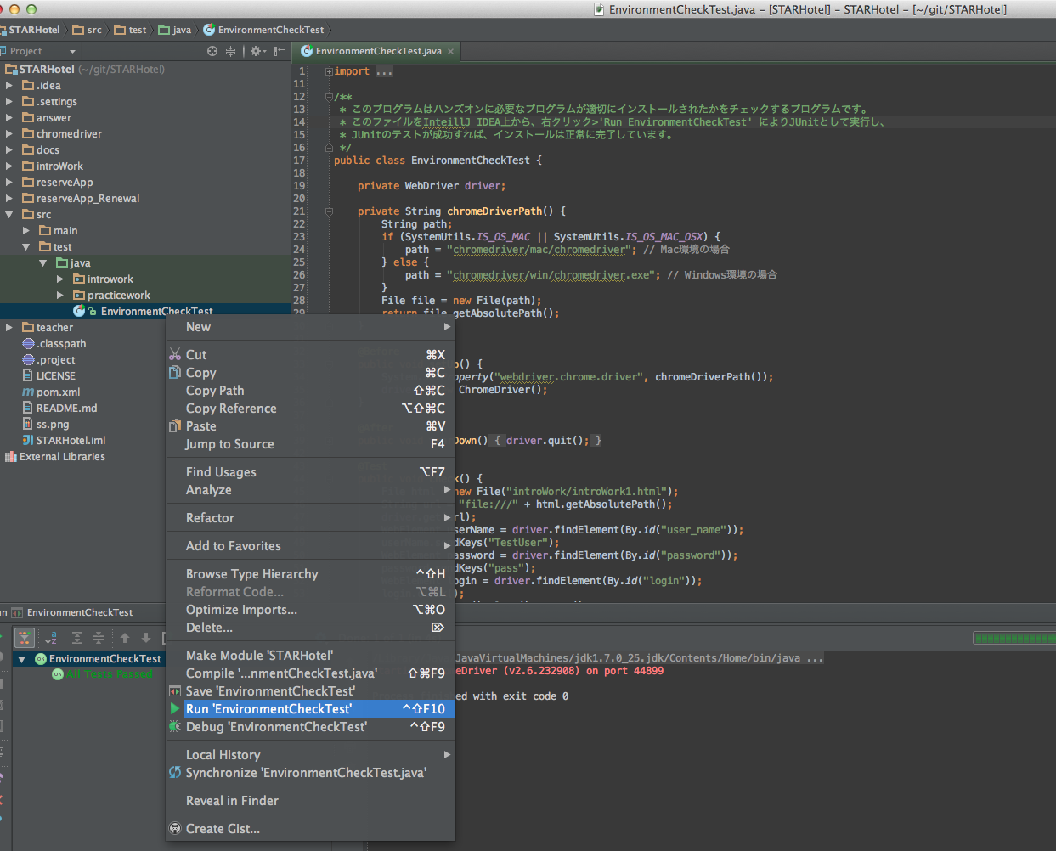
- chromedriver.exeがWindowsのセキュリティダイアログを表示した場合は、許可してください。
- インストールが正しく行われたかをチェックするJUnitテストが開始されます。完了まで30秒ほどかかります。
- JUnitテストが完了しバーが緑色になれば、インストールは成功です。(EnvironmentCheckTest.java以外のファイルのJUnitテストを実行すると失敗するので注意してください)
